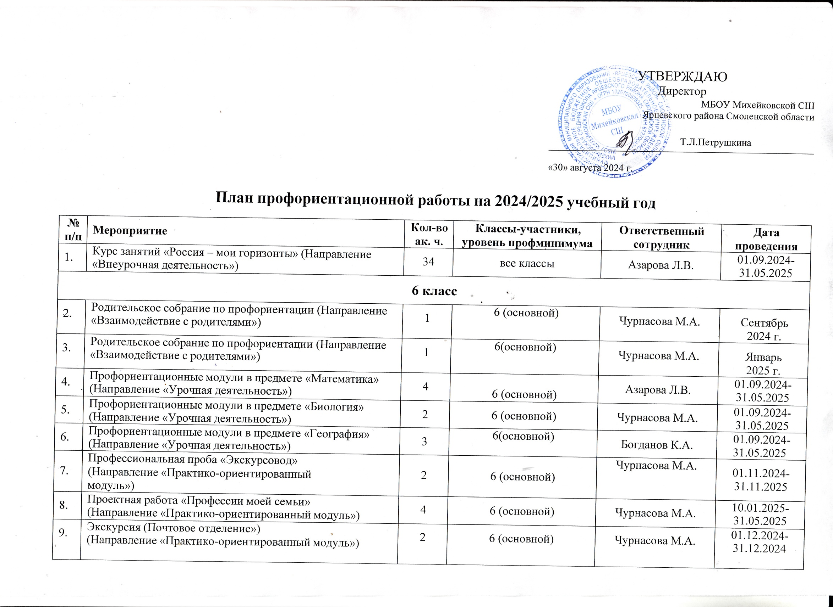

|  |  |  |  |  |  |
| --- | --- | --- | --- | --- | --- |
| 10. | Экскурсия(Фотостудия)  (Направление«Практико-ориентированныймодуль») | 2 | 6 (основной) | Чурнасова М.А. | 01.02.2025-  28.02.2025 |
| 11. | Экскурсия «Сельская библиотека»)  (Направление«Практико-ориентированныймодуль») | 2 | 6(основной) | Чурнасова М.А. | 01.04.2025-  30.04.2025 |

|  |  |  |  |  |  |
| --- | --- | --- | --- | --- | --- |
| 12. | Выборипосещениеознакомительныхзанятийврамкахдополнительногообразования  (Направление«Дополнительноеобразование») | 3 | 6(основной) | Виноградова М.В. | 01.09.2024-  31.05.2025 |
| **7 класс** | | | | | |
| 1. | Родительскоесобраниепопрофориентации(Направление  «Взаимодействиесродителями») | 1 | 7 (основной) | Курносова И.Ю. | Сентябрь 2024 г. |
| 2. | Родительскоесобраниепопрофориентации(Направление  «Взаимодействиесродителями») | 1 | 7(основной) | Курносова И.Ю. | Январь 2025 г. |
| 3. | Профориентационныемодуливпредмете«Математика»  (Направление«Урочнаядеятельность») | 4 | 7(основной) | Ермолова Л.В. | 01.09.2024-  31.05.2025 |
| 4. | Профориентационныемодуливпредмете «Биология»  (Направление«Урочнаядеятельность») | 2 | 7 (основной) | Чурнасова М.А. | 01.09.2024-  31.05.2025 |
| 5. | Профориентационныемодуливпредмете «Физика»  (Направление«Урочнаядеятельность») | 3 | 7(основной) | Лавнюженков С.П. | 01.09.2024-  31.05.2025 |
| 6. | Профессиональнаяпроба «Экскурсовод» (Направление«Практико-ориентированныймодуль») | 2 | 7(основной) | Курносова И.Ю. | 01.12.2024-  31.12.2024 |
| **7.** | Профессиональнаяпроба «Художник-декоратор» (Направление«Практико-ориентированныймодуль») | 2 | 7(основной) | Курносова И.Ю. | 01.03.2025-  31.03.2025 |
| 8. | Проектнаяработа «Профессиимоейсемьи»  (Направление«Практико-ориентированныймодуль») | 4 | 7(основной) | Курносова И.Ю. | 10.01.2025-  31.05.2025 |
| 9. | Экскурсия(Почтовое отделение»)  (Направление«Практико-ориентированныймодуль») | 2 | 7(основной) | Курносова И.Ю. | 01.02.2025-  28.02.2025 |
| 10. | Экскурсия «Сельская библиотека»)  (Направление«Практико-ориентированныймодуль») | 2 | 7(основной) | Курносова И.Ю. | 01.04.2025-  30.04.2025 |
| 11. | Выборипосещениеознакомительныхзанятийврамкахдополнительногообразования  (Направление«Дополнительноеобразование») | 3 | 7(основной) | Виноградова М.В. | 01.09.2024-  31.05.2025 |
| **8 класс** | | | | | |
| 1. | Родительскоесобраниепопрофориентации(Направление  «Взаимодействиесродителями») | 1 | 8 (основной) | Ермолова Л.В. | Сентябрь 2024 г. |
| 2. | Родительскоесобраниепопрофориентации(Направление  «Взаимодействиесродителями») | 1 | 8(основной) | Ермолова Л.В. | Январь 2025 г. |
| 3. | Профориентационныемодуливпредмете«Математика»  (Направление«Урочнаядеятельность») | 4 | 8(основной) | Ермолова Л.В. | 01.09.2024-  31.05.2025 |
| 4. | Профориентационныемодуливпредмете «Химия»  (Направление«Урочнаядеятельность») | 2 | 8 (основной) | Рященко Г.И. | 01.09.2024-  31.05.2025 |
| 5. | Профориентационныемодуливпредмете «Физика»  (Направление«Урочнаядеятельность») | 3 | 7(основной) | Лавнюженков С.П. | 01.09.2024-  31.05.2025 |
| 6. | Профессиональнаяпроба «Фельдшер» (Направление«Практико-ориентированныймодуль») | 2 | 8(основной) | Ермолова Л.В. | 01.12.2024-  31.12.2025 |
| 7. | Проектнаяработа «Профессиибудущего»  (Направление«Практико-ориентированныймодуль») | 4 | 8(основной) | Ермолова Л.В. | 10.01.2025-  31.05.2025 |
| 8. | Экскурсия(Фотостудия)  (Направление«Практико-ориентированныймодуль») | 2 | 8(основной) | Ермолова Л.В. | 01.03.2025-  31.03.2025 |
| 9. | Экскурсия«Городской музей» (знакомство с профессией экскурсовод)  (Направление«Практико-ориентированныймодуль») | 2 | 8 (основной) | Ермолова Л.В. | 01.02.2024-  29.02.2025 |
| 10. | Экскурсия «Деревообрабатывающее предприятие д.Михейково»)  (Направление«Практико-ориентированныймодуль») | 2 | 8(основной) | Ермолова Л.В. | 01.04.2024-  30.04.2024 |
| 11. | Выборипосещениеознакомительныхзанятийврамкахдополнительногообразования  (Направление«Дополнительноеобразование») | 3 | 8(основной) | Виноградова М.В. | 01.09.2024-  31.05.2025 |
| **9 класс** | | | | | |
| 1. | Родительскоесобраниепопрофориентации(Направление  «Взаимодействиесродителями») | 1 | 9 (основной) | Вахрушева И.Н. | Сентябрь 2024 г. |
| 2. | Родительскоесобраниепопрофориентации(Направление  «Взаимодействиесродителями») | 1 | 9(основной) | Вахрушева И.Н. | Январь 2025 г. |
| 3. | Профориентационныемодуливпредмете«Математика»  (Направление«Урочнаядеятельность») | 3 | 9(основной) | Азарова Л.В. | 01.09.2024-  31.05.2025 |
| 4. | Профориентационныемодуливпредмете «Химия»  (Направление«Урочнаядеятельность») | 3 | 9 (основной) | Рященко Г.И. | 01.09.2024-  31.05.2025 |
| 5. | Профориентационныемодуливпредмете «Физика»  (Направление«Урочнаядеятельность») | 3 | 9(основной) | Лавнюженков С.П. | 01.09.2024-  31.05.2025 |
| 6. | Профессиональнаяпроба «Фельдшер» (Направление«Практико-ориентированныймодуль») | 2 | 9(основной) | Вахрушева И.Н. | 01.12.2024-  31.12.2024 |
| 7. | Экскурсия в Ярцевский индустриальный коллежд(Направление«Практико-ориентированныймодуль») | 6 | 9(основной) | Вахрушева И.Н. | 10.01.2025-  31.05.2025 |
| 8. | Экскурсия«Городской музей» (знакомство с профессией экскурсовод)  (Направление«Практико-ориентированныймодуль») | 2 | 9 (основной) | Вахрушева И.Н. | 01.02.2025-  28.02.2025 |
| 9. | Экскурсия «Деревообрабатывающее предприятие д.Михейково»)  (Направление«Практико-ориентированныймодуль») | 2 | 9(основной) | Вахрушева И.Н. | 01.04.2025-  30.04.2025 |
| 10. | Выборипосещениеознакомительныхзанятийврамкахдополнительногообразования  (Направление«Дополнительноеобразование») | 3 | 9(основной) | Виноградова М.В. | 01.09.2024-  31.05.2025 |
| **10класс** | | | | | |
| 1. | Родительскоесобраниепопрофориентации(Направление  «Взаимодействиесродителями») | 1 | 10 (основной) | Полякова М.Н. | Сентябрь 2024 г. |
| 2. | Родительскоесобраниепопрофориентации(Направление  «Взаимодействиесродителями») | 1 | 10 (основной) | Полякова М.Н. | Январь 2025 г. |
| 3. | Профориентационныемодуливпредмете«Математика»  (Направление«Урочнаядеятельность») | 3 | 10(основной) | Ермолова Л.В. | 01.09.2024-  31.05.2025 |
| 4. | Профориентационныемодуливпредмете «Химия»  (Направление«Урочнаядеятельность») | 3 | 10 (основной) | Рященко Г.И. | 01.09.2024-  31.05.2025 |
| 5. | Профориентационныемодуливпредмете «Физика»  (Направление«Урочнаядеятельность») | 3 | 10(основной) | Лавнюженков С.П. | 01.09.2024-  31.05.2025 |
| 6. | Профессиональнаяпроба «Повар-кондитер» (Направление«Практико-ориентированныймодуль») | 2 | 10(основной) | Полякова М.Н. | 01.12.2024-  31.12.2024 |
| 7. | Проектнаяработа «Профессиибудущего»  (Направление«Практико-ориентированныймодуль») | 6 | 10(основной) | Полякова М.Н. | 10.01.2025-  31.05.2025 |
| 8. | Экскурсия«Городской музей» (знакомство с профессией экскурсовод)  (Направление«Практико-ориентированныймодуль») | 2 | 10 (основной) | Полякова М.Н. | 01.02.2025-  28.02.2025 |
| 9. | Экскурсия «Деревообрабатывающее предприятие д.Михейково»)  (Направление«Практико-ориентированныймодуль») | 2 | 10(основной) | Полякова М.Н. | 01.04.2025-  30.04.2025 |
| 10. | Выборипосещениеознакомительныхзанятийврамкахдополнительногообразования  (Направление«Дополнительноеобразование») | 3 | 10(основной) | Виноградова М.В. | 01.09.2024-  31.05.2025 |
| **11 классы** | | | | | |
| 52. | Родительскоесобраниепопрофориентации(Направление  «Взаимодействиесродителями») | 1 | 11 (основной) | Азарова Л.В. | Сентябрь 2024 г. |
| 53. | Родительскоесобраниепопрофориентации(Направление  «Взаимодействиесродителями») | 1 | 11 (основной) | Азарова Л.В. | Январь 2025 г. |
| 54. | Профориентационныемодуливпредмете«Математика»  (Направление«Урочнаядеятельность») | 3 | 11(основной) | Азарова Л.В. | 01.09.2024-  31.05.2025 |
| 55. | Профориентационныемодуливпредмете «Химия»  (Направление«Урочнаядеятельность») | 3 | 11 (основной) | Рященко Г.И. | 01.09.2024-  31.05.2025 |
| 56. | Профориентационныемодуливпредмете «Физика»  (Направление«Урочнаядеятельность») | 3 | 11(основной) | Лавнюженков С.П. | 01.09.2024-  31.05.2025 |
| 57. | Профессиональнаяпроба «Повар-кондитер» (Направление«Практико-ориентированныймодуль») | 2 | 11(основной) | Азарова Л.В. | 01.12.2024-  31.12.2024 |
|  | Экскурсия(Фотостудия)  (Направление«Практико-ориентированныймодуль») | 2 | 11(основной) | Азарова Л.В. | 01.02.2025-  28.02.2025 |
| 58. | Проектнаяработа «Профессиибудущего»  (Направление«Практико-ориентированныймодуль») | 4 | 11(основной) | Азарова Л.В. | 10.01.2025-  31.05.2025 |
| 59. | Экскурсия«Городской музей» (знакомство с профессией экскурсовод)  (Направление«Практико-ориентированныймодуль») | 2 | 11 (основной) | Азарова Л.В. | 01.02.2025-  28.02.2025 |
| 60. | Экскурсия «Деревообрабатывающее предприятие д.Михейково»)  (Направление«Практико-ориентированныймодуль») | 2 | 11(основной) | Азарова Л.В. | 01.04.2025-  30.04.2025 |
| 61. | Выборипосещениеознакомительныхзанятийврамкахдополнительногообразования  (Направление«Дополнительноеобразование») | 3 | 11(основной) | Виноградова М.В. | 01.09.2024-  31.05.2025 |

|  |
| --- |
| Сотрудник, ответственный за реализациюмероприятийпрофориентационногоминимума: |
| Заместительдиректора по ВР |
| Азарова Л.В. |
|  |
| (подпись) |

2